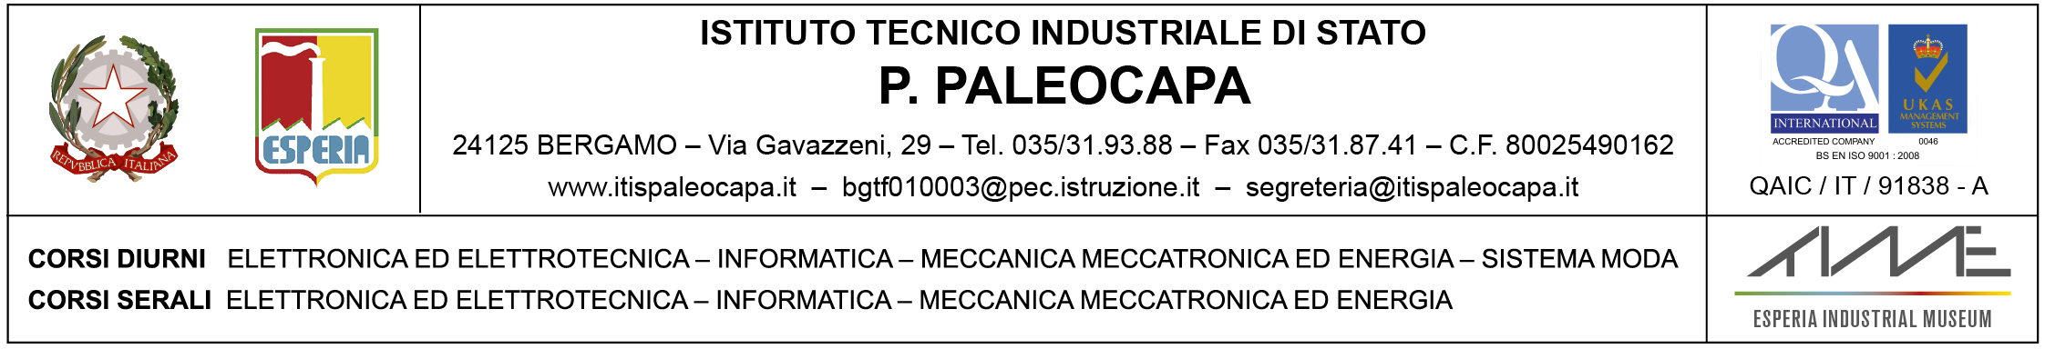

Prot. n. 11755/C16 Bergamo, 4 novembre 2017

Al personale docente
Alla DSGA
All’albo d’Istituto-sito Web
Al personale ATA

CIRCOLARE N. 157

Oggetto: Coordinatori e Segretari a.s. 2017/18 – CORSO SERALE

 | Classe | Coordinatore | Segretario
 | 1AS | BURNELLI | Carrara
 | 2AS | ROVARIS | Sorrentino
 | 3EAS | CARRARA | Colnago
 | 4EAS | DI BRINA | Brugali
 | 5EAS | SANTAGADA | Sana
 | 3IAS | SCHIONATO | Chianca
 | 4IAS | NAPOLITANO | Senatore
 | 5IAS | CORTINOVIS | Schionato
 | 3MAS | ROVARIS | Migliucci
 | 4MAS | BELUSSI | Rovaris
 | 5MAS | COLNAGO | Migliucci

IL DIRIGENTE SCOLASTICO
Area organizzazione
collaboratore DS. prof. Valerio Felici Prof. Imerio CHIAPPA

Il referente del procedimento
A.A. Razzino

